# **实验7 Linux进程管理**

**【实验目的】**

1. **掌握Linux系统进程管理**
2. **掌握cron调度的设置方法**

**【实验内容】**

1. **进程查看、终止、挂起及暂停等操作**
2. **安排周期性自动执行的后台进程**

**【实验步骤】**

1. 显示本用户的进程：ps

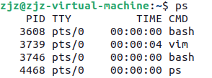

1. 显示所有用户的进程： ps -au

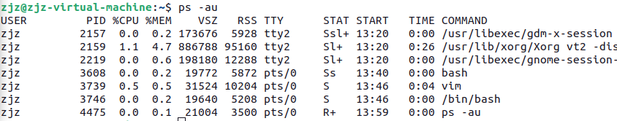

1. 在后台运行cat命令：cat&



1. 查看进程cat：ps aux | grep cat



1. 杀死进程cat：kill -9 cat进程id
2. 再次查看进程cat，是否已被杀死

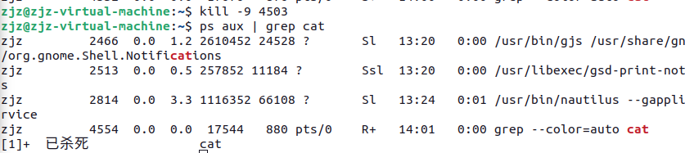

1. 用top命令动态显示当前的进程

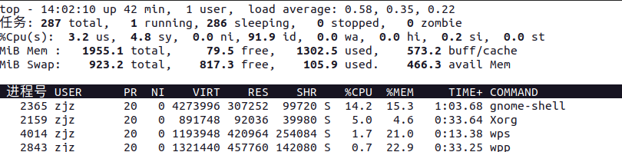

1. 只显示当前用户的进程：ps u

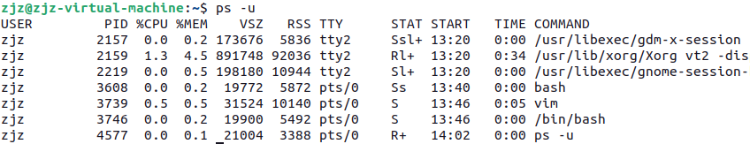

1. 执行命令：cat
2. 按ctrl+z，挂起进程cat
3. 输入jobs命令，查看作业

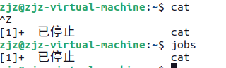

1. 输入bg，把cat切换到后台执行
2. 输入fg，把cat切换到前台执行
3. 按ctrl+c，结束进程cat

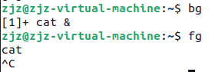

1. 利用top命令监视系统性能

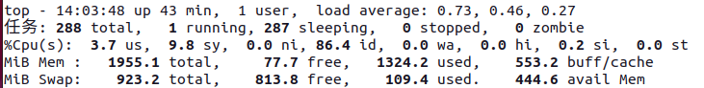

1. 查看用户的计划任务列表：crontab –l

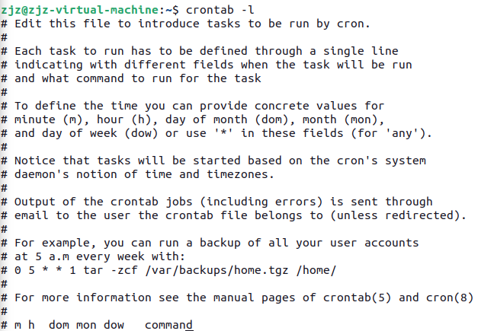

1. 生成一个crontab的脚本文件，周期性的执行每逢星期一下午5:50将/etc目录下的所有目录和文件归档并压缩为文件：backup.tar.gz；(tar –cvf backup.tar.gz /etc/*)



1. 按照生成的脚本安排计划任务：crontab cronfile
2. 查看计划任务表，任务是否已被安排：crontab –l



1. 删除任务列表，并进行确认：crontab -r



**【实验小结】**